QUIZ 7º ANO – INGLÊS 2º BIMESTRE
- Qual das frases interrogativas abaixo podemos completar com HOW MUCH?

  - ___________________ pineapples are there in the basket?
  - ___________________ kiwi fruits and oranges are there in the fridge?
  - ___________________ cheese is there in your pizza?
  - ___________________ cups of water are there?

- Assinale a alternativa em que a palavra BREAD está corretamente acompanhada:

  - a loaf of bread.
  - a few bread.
  - many bread.
  - a carton of bread.

- Observe a imagem abaixo. Assinale a alternativa em que a expressão em destaque está CORRETA.
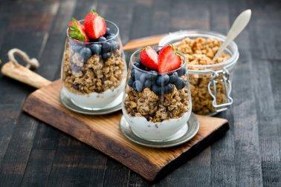

  - There is A LOT OF granola.
  - There are A LITTLE croissants.
  - There is a LITTLE orange juice.
  - There are MANY oranges.

- Considerando os itens abaixo, assinale o nome do alimento que é NÃO É CONTÁVEL:

- strawberry
- egg
- a cup of milk
- juice

5. Which ingredient is correctly classified as COUNTABLE or UNCOUNTABLE?

      - tomatoes (uncountable)
      - salt (uncountable)
      - cheese (countable)
      - olive oil (countable)

RESPOSTAS: 1.c; 2.a; 3.a; 4.d; 5.b

